Код программы

|  |
| --- |
| import subprocess  import xml.etree.ElementTree as ET  import os  def read_config(config_path):      tree = ET.parse(config_path)      root = tree.getroot()      config = {          'visualizer_path': root.find('visualizer_path').text,          'repo_path': root.find('repo_path').text,          'output_path': root.find('output_path').text      }      return config  def get_commit_tree(repo_path):      result = subprocess.run(          ['git', '-C', repo_path, 'log', '--pretty=format:%H %s', '--reverse'],          stdout=subprocess.PIPE,          stderr=subprocess.PIPE,          text=True,          encoding='utf-8'      )        if result.returncode != 0:          print("Ошибка при получении коммитов:", result.stderr)          return {}      commits = result.stdout.splitlines()      commit_info = {} #инфа для каждого коммита        for commit in commits:          hash_value, message = commit.split(' ', 1)          commit_info[hash_value] = {              'message': message,              'children': []          }      # информация о дереве файлов для каждого коммита      for hash_value in commit_info.keys():          result = subprocess.run(              ['git', '-C', repo_path, 'diff-tree', '--no-commit-id', '--name-status', '-r', hash_value],              stdout=subprocess.PIPE,              stderr=subprocess.PIPE,              text=True,              encoding='utf-8'          )            if result.returncode != 0:              print(f"Ошибка при получении файлов для коммита {hash_value}:", result.stderr)              continue            files = result.stdout.splitlines()            for file in files:              status, filename = file.split('\t')              commit_info[hash_value]['children'].append((status, filename))        return commit_info  def generate_plantuml_code(commit_info): #создание дерева коммитов      lines = ["@startuml", "digraph G {"]        commit_nodes = {}        previous_commit = None        for commit_hash, info in commit_info.items():          short_commit_hash = commit_hash[:7]  #показываем хэш коммита          commit_node = f'"{info["message"]} ({short_commit_hash})" [shape=box]'          lines.append(commit_node)          commit_nodes[commit_hash] = info["message"]          if previous_commit:              lines.append(f'  "{previous_commit}" -> "{info["message"]} ({short_commit_hash})"')          for status, filename in info['children']:              action_hash = commit_hash[:5]  #показываем хэш действия                if status == 'A':                  action = f'create file {filename} ({action_hash})'              elif status == 'M':                  action = f'edit file {filename} ({action_hash})'              elif status == 'D':                  action = f'remove file {filename} ({action_hash})'              else:                  action = f'unknown action {filename} ({action_hash})'              file_node = f'"{action}" [shape=ellipse]'              lines.append(file_node)              lines.append(f'  "{info["message"]} ({short_commit_hash})" -> "{action}"')          previous_commit = f"{info['message']} ({short_commit_hash})"      lines.append("}")      lines.append("@enduml")        return "\n".join(lines)    def write_output(output_path, content):      with open(output_path, 'w') as f:          f.write(content)  def main(config_path):      config = read_config(config_path)      commit_info = get_commit_tree(config['repo_path'])      plantuml_code = generate_plantuml_code(commit_info)      print(plantuml_code)      write_output(config['output_path'], plantuml_code)  if __name__ == "__main__":      import sys      if len(sys.argv) != 2:          print("Напишите: py hw2.py <config_path>")          sys.argv.append("config.xml")      main(sys.argv[1]) |

Запуск и вывод программы

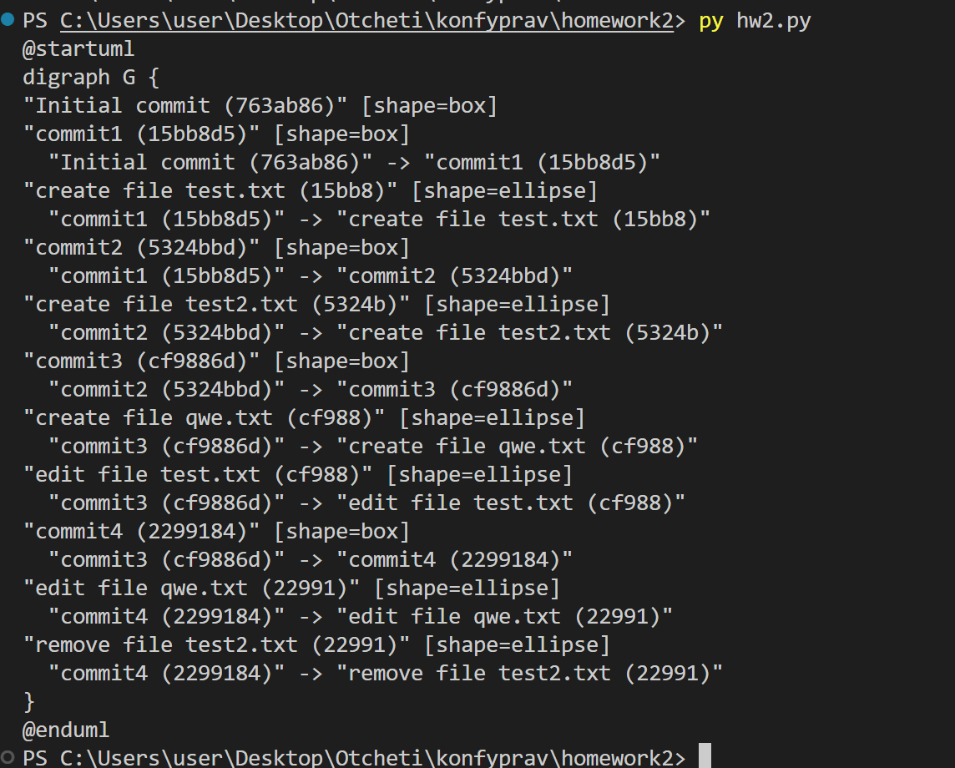

Файл .puml для построение дерева

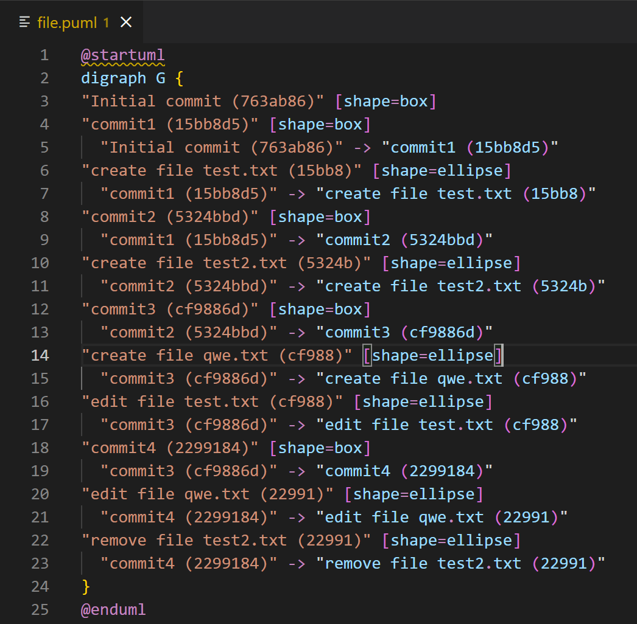

Построенное дерево

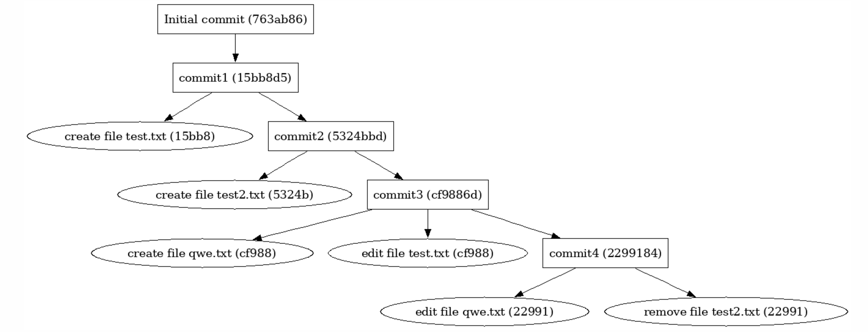

История коммитов на GitHub

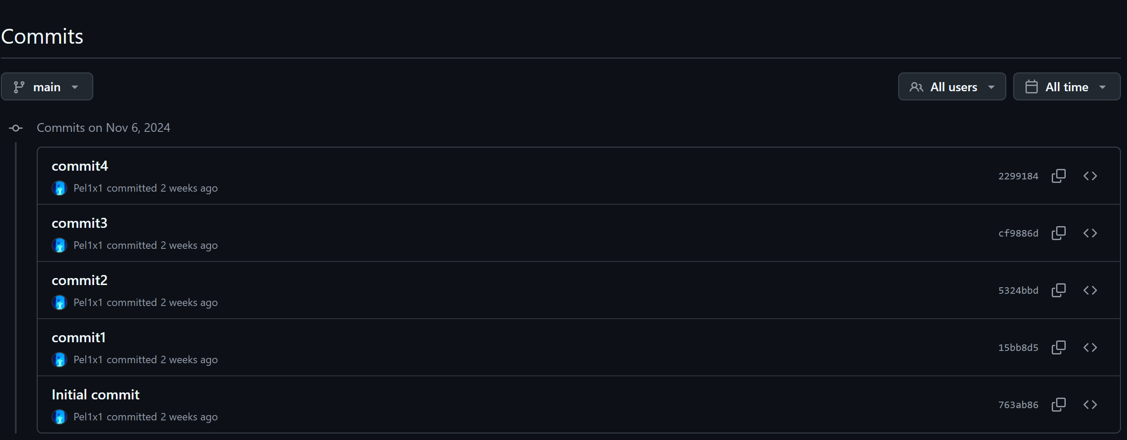

Отработка unit тестов

